АНАЛИТИЧЕСКАЯ ЗАПИСКА
Глубокое исследование подходов к прогнозному управлению
системами теплоснабжения с применением ML-моделей
и EDA-анализ датасета SCADA
По проекту HeatWin — система прогнозирования и оптимизации теплоснабжения
Объект: ООО «АТЭС-Полярные Зори», г. Полярные Зори

Март 2026

СОДЕРЖАНИЕ
1. Введение и контекст проекта
2. Анализ объекта: система теплоснабжения г. Полярные Зори
3. Обзор научных подходов к прогнозному управлению теплоснабжением
4. Анализ концепции HeatWin
5. Сравнительный анализ ML-методов для прогноза T_return
6. Рекомендуемая методология для HeatWin
7. EDA датасета SCADA: результаты разведочного анализа
8. Выводы и рекомендации
Приложение: Источники

1. Введение и контекст проекта
Настоящая аналитическая записка подготовлена в рамках проекта HeatWin — системы прогнозирования и оптимизации теплоснабжения для ООО «АТЭС-Полярные Зори». Документ объединяет результаты обследования объекта, обзор научной литературы и мировых практик, анализ архитектуры MVP, а также результаты разведочного анализа данных (EDA) на синтетическом датасете, построенном по методологии XAI4HEAT.
Ключевая проблема, которую решает HeatWin: уставки температуры подачи задаются по статическому температурному графику (115/70 °С) или экспертному мнению диспетчера. Реакция на изменения погоды запаздывает из-за инерционности теплосети (транспортные лаги от 1 до 24 часов), что приводит к перетопам и перерасходу энергоресурсов. Эффективное управление должно быть прогностическим — учитывающим будущие состояния системы.
Цели исследования: (а) систематизировать научные подходы к прогнозному управлению теплоснабжением, (б) обосновать выбор ML-модели для прогноза T_return, (в) провести EDA-анализ структуры данных SCADA и выявить ключевые закономерности для feature engineering.

2. Анализ объекта: система теплоснабжения г. Полярные Зори

2.1. Общая характеристика
Филиал «АТЭС-Полярные Зори» является единой теплоснабжающей организацией (ЕТО) для г. Полярные Зори и н.п. Зашеек. В эксплуатации два источника тепловой энергии:
Источник | Мощность | Год ввода | Режим
Электрокотельная | 48,16 Гкал/ч | 2002 | Основной
Мазутная котельная | 79,7 Гкал/ч | 1969 | Пиковый/резервный
Общая протяжённость тепловых сетей составляет 33,702 км (двухтрубное исчисление). Метод регулирования — центральный качественно-количественный с открытым водоразбором. Температурный график: 115/70 °С, точка излома при T_outdoor = –2,3 °С. Электрокотельная питается от Кольской АЭС (ЛЭП-110 кВ), максимальное потребление — 56 МВт (4 котла по 14 МВт).

2.2. Оснащённость узлами учёта и SCADA
Оприборенность: 76% МКД (117 из 153) и 74% зданий/сооружений (70 из 94) оснащены узлами учёта с GSM-модемами. Итого: 187 из 247 объектов. Вычислители: ВКТ-7 (Теплоком) и СПТ-943.1 (НПФ ЛОГИКА). Данные котельной поступают в «ЛЭРС УЧЁТ»: расход прямой/обратной (нитки I, II), расход подпитки, T прямой сетевой воды, T наружного воздуха. Данные по МКД переданы управляющей компании и опрашиваются через Data Manager / ПРОЛОГ с дискретностью ~ 1 час (при частом опросе возможна потеря сигнала).

2.3. Ключевые особенности для ML-модели
Факторы, определяющие специфику задачи прогнозирования: (1) заявка на электроэнергию подаётся ежедневно на КАЭС по прогнозу погоды (средняя с 3 сайтов) — система уже работает в прогнозном режиме, но вручную; (2) мазутные котлы включаются ~ 1 неделю/год при ремонте электрокотлов — переходные режимы редки; (3) н.п. Зашеек не оприборен — зона максимальных потерь и неопределённости; (4) после снятия управляющей компанией дроссельных шайб режим сети изменился (2 насоса вместо 1), что означает наличие структурного сдвига в исторических данных.

3. Обзор научных подходов к прогнозному управлению теплоснабжением

3.1. Нейросетевое прогнозирование (Нетбай и др., ЮУрГУ, 2020)
Статья Нетбая и соавторов рассматривает задачу прогнозного управления теплоснабжением через нейросетевое моделирование в рамках системы «Aurora. Тепловой баланс в ЖКХ». Целевая переменная — оптимальная температура воды на выходе из котельной с учётом инерционности теплосети и прогнозных значений температуры воздуха.
Авторы исследовали два архитектурных подхода: многослойный персептрон (MLP) и LSTM-сети глубокого обучения. Для защиты от переобучения применялся dropout (p = 0.2), оптимизатор Adam. Многослойный персептрон показал лучшие результаты при работе с временными рядами для данной задачи. Ожидаемая экономия топлива: 5–15% в зависимости от условий. Методы апробированы на реальных данных городской теплосети, что подтвердило их применимость.
Релевантность для HeatWin: прямая аналогия задачи — прогнозирование температуры на выходе котельной с учётом инерции сети. Подтверждена эффективность нейросетевого подхода на реальных данных российских теплосетей.

3.2. XAI4HEAT: датасет и подходы (Cvetkovic et al., 2025)
Проект XAI4HEAT (Университет Ниша, Сербия) создал комплексный датасет SCADA с 5 тепловых подстанций за 5 отопительных сезонов (2019–2024). Параметры: температуры подачи/обратки на первичном и вторичном контурах, передаваемая энергия, метеоданные. Данные прошли предобработку до равномерных часовых рядов без пропусков и выбросов.
Ключевые направления исследований на датасете: (a) прогнозирование теплопотребления на 24 часа с использованием Transformer-архитектур; (b) Explainable AI (XAI) для интерпретации решений моделей; (c) обнаружение аномалий и предиктивное обслуживание. Проект ставит целью снижение теплопроизводства минимум на 10% в пилотной системе 8 МВт, что даст экономию порядка 40 000 EUR и 200 т CO₂ в год.
Релевантность для HeatWin: методология предобработки данных SCADA, структура датасета (первичный/вторичный контуры, часовая дискретизация), опыт применения DL-моделей (Transformer) для прогнозирования тепловой нагрузки.

3.3. Model Predictive Control (MPC) в теплоснабжении
MPC — доминирующий подход к оптимальному управлению тепловыми сетями в мировой практике. В работе Rose et al. (2024) показано, что MPC для тепловых сетей позволяет учитывать прогнозы спроса, соблюдать эксплуатационные ограничения и гарантировать устойчивость замкнутого контура управления. Экономический MPC достигает до 9% снижения затрат по сравнению с rule-based контроллерами.
Особый интерес представляет гибридный подход (Li et al., 2023): физическая модель пониженного порядка генерирует множество допустимых решений, а data-driven модель (LSTM + BPNN) выбирает оптимальное. Такой подход дал снижение теплопотребления на 4.77% и 19.47% относительно fuzzy- и чисто data-driven стратегий соответственно.

3.4. Градиентный бустинг для прогнозирования тепловой нагрузки
В ряде работ LightGBM и XGBoost показали конкурентоспособные результаты для прогнозирования тепловых нагрузок. Гибридная модель LightGBM + FB-Prophet (2023) решает проблемы множественной сезонности и разреженности данных тепловых сетей. XGBoost с рекурсивной стратегией прогнозирования достигает CVRMSE ~ 10.5%. Для задач MPC сравнение 4 моделей (SVM, ANN, XGBoost, LightGBM) показало: XGBoost — наивысшая точность, LightGBM — незначительно ниже, но с многократно меньшим временем обучения и инференса, что критично для real-time систем.
Релевантность для HeatWin: LightGBM/XGBoost — оптимальный baseline для MVP. Быстрое обучение, интерпретируемость (feature importance), устойчивость на ограниченных данных, возможность инкрементального обучения.

4. Анализ концепции HeatWin
Система HeatWin каждые 5–15 минут получает данные SCADA и погоды, обновляет признаки модели, строит прогноз T_return на 6–24 часа и показывает оператору прогноз с оценкой рисков выхода за ограничения. Ключевая методика основана на трёх типах памяти: физическая инерция (1–24 ч), поведенческая периодичность (24–168 ч) и климатическая память (накопленный холод за последние дни).

4.1. Сопоставление концепции с мировыми подходами
Аспект | HeatWin | Нетбай (MLP/LSTM) | XAI4HEAT (Transformer)
Целевая переменная | T_return (обратка) | T_supply (подача) | Тепловая нагрузка (кВтч)
Горизонт прогноза | 6–24 ч | 1–6 ч | 24 ч
ML-модель | LightGBM/XGBoost | MLP, LSTM | Transformer
Feature engineering | Лаги, клим. память, календарь | Скользящее окно | Погода + custom features
What-if режим | Да | Нет | Нет
Advisory режим | Да (уставки) | Нет | Нет
Ожидаемый эффект | Определяется пилотом | 5–15% экономии топлива | 10% снижение производства
Концепция HeatWin выгодно отличается наличием what-if и advisory режимов, позволяющих оператору не только видеть прогноз, но и моделировать последствия своих решений. Выбор T_return как целевой переменной (а не T_supply или тепловой нагрузки) обоснован тем, что именно обратная температура является индикатором фактического качества теплоснабжения и степени «перетопа».

5. Сравнительный анализ ML-методов для прогноза T_return
Метод | Точность | Скорость | Интерпрет. | Данные | MVP-пригодность
LightGBM | Высокая | Очень высокая | Feature importance | < 1 сезон | ★★★★★
XGBoost | Наивысшая | Высокая | Feature importance | < 1 сезон | ★★★★★
MLP | Высокая | Средняя | Низкая | 1+ сезон | ★★★☆☆
LSTM | Высокая | Низкая | Низкая | 2+ сезона | ★★☆☆☆
Transformer | Наивысшая (DL) | Низкая | Attention maps | 3+ сезона | ★★☆☆☆
Гибрид (физ.+ML) | Наивысшая | Средняя | Высокая | 1+ сезон | ★★★☆☆
Рекомендация для MVP HeatWin: LightGBM как primary baseline с последующим бенчмаркингом XGBoost. Критерии выбора: (1) быстрое обучение и инференс (< 100 мс для 24-часового прогноза); (2) работоспособность на ограниченном архиве (< 1 сезона); (3) встроенная интерпретируемость через feature importance; (4) устойчивость к пропускам и выбросам в данных. Переход на DL-модели (LSTM, Transformer) рекомендуется только при доказанном приросте метрик на реальных данных SCADA после накопления 2+ сезонов.

6. Рекомендуемая методология для HeatWin

6.1. Feature Engineering на основе трёх типов памяти
(a) Физическая инерция (1–24 ч): лаги T_supply, T_return, flow_rate на горизонтах 1h, 3h, 6h, 12h, 24h; скользящие средние (SMA) и экспоненциальные средние (EMA) за 3, 6, 12 часов; скорость изменения (dT/dt) за последние 1–3 часа.
(b) Поведенческая периодичность (24–168 ч): час дня (sin/cos-кодирование), день недели, признак выходного/праздника, значения T_return в тот же час сутки назад и неделю назад.
(c) Климатическая память (накопленный холод): градусо-сутки отопления (HDD) за 1, 3, 7 дней; средняя и минимальная T_outdoor за 24, 72, 168 часов; кумулятивный интеграл (T_base – T_outdoor) за скользящее окно.

6.2. Метрики качества
Основные: MAE (°C), RMSE (°C), MAPE (%). Дополнительные: R², максимальная абсолютная ошибка (для оценки worst-case), процент прогнозов с ошибкой > 2°C (нарушение ограничений). Backtesting: скользящее окно (walk-forward validation) с обучением на N месяцах и тестом на следующей неделе.

6.3. Roadmap усложнения
Этап 1 (MVP): LightGBM baseline на surrogate-данных → Этап 2: дообучение на реальных SCADA (1 сезон) → Этап 3: ансамбль LightGBM + XGBoost → Этап 4: бенчмарк DL (LSTM/Transformer) при 2+ сезонах → Этап 5: гибрид (физическая модель + ML) для advisory режима. Критерий перехода: прирост MAE > 5% на тестовом периоде при backtesting.

7. EDA датасета SCADA: результаты разведочного анализа
Для отработки pipeline анализа данных и feature engineering создан синтетический датасет, структурно повторяющий XAI4HEAT SCADA Dataset (Cvetkovic et al., 2025). Датасет содержит 47 232 записи по 5 подстанциям за 3 отопительных сезона (2021–2024) с часовой дискретизацией. Параметры: T_supply_primary, T_return_primary, T_supply_secondary, T_return_secondary, energy_kWh, T_outdoor.

7.1. Временные ряды
На рисунке ниже представлены временные ряды T_supply_primary (синий), T_return_primary (красный) и T_outdoor (зелёный) для всех 5 подстанций. Чётко видна сезонная структура: при снижении T_outdoor температуры подачи и обратки растут. Подстанции L12 и L22 имеют данные только с сезона 2022/2023.
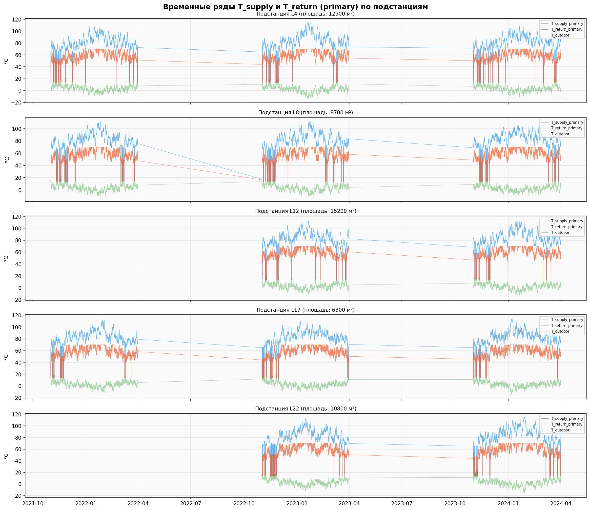

7.2. Распределения ключевых переменных
Распределения температур подачи/обратки мультимодальны, что отражает различные режимы работы (базовый/пиковый, день/ночь). Энергопотребление имеет выраженный правый хвост с кластером нулевых значений (отключения). T_outdoor распределена близко к нормальному закону.
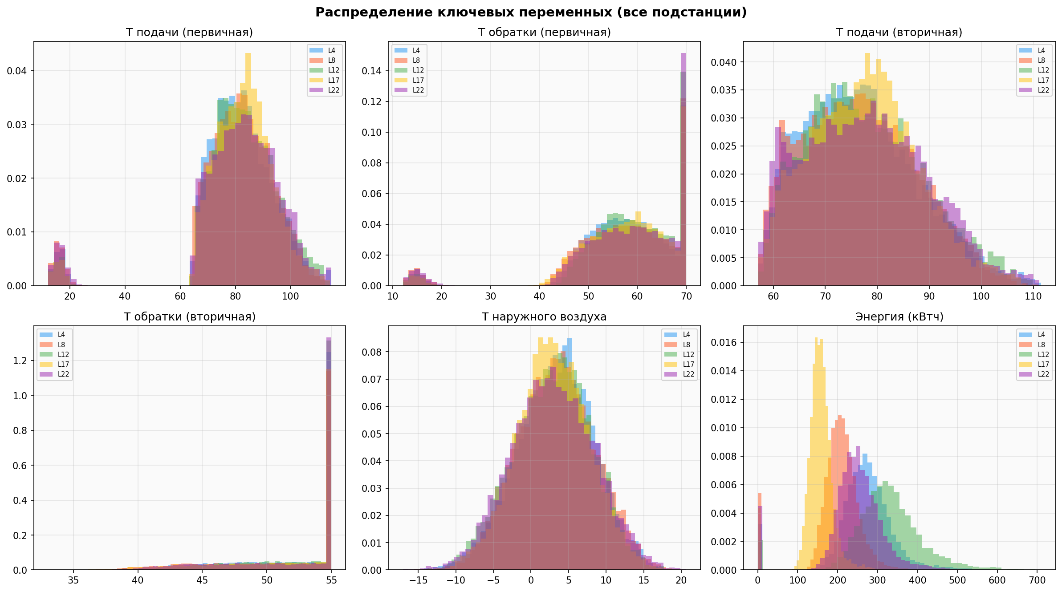

7.3. Корреляционный анализ
Корреляционные матрицы по подстанциям показывают сильную отрицательную корреляцию T_outdoor с T_supply (r ≈ –0.85…–0.90) и с энергопотреблением (r ≈ –0.70…–0.80). T_supply и T_return сильно скоррелированы (r ≈ 0.85+). ΔT (перепад первичного контура) умеренно коррелирует с энергопотреблением — что ожидаемо, так как ΔT × расход ≈ мощность.
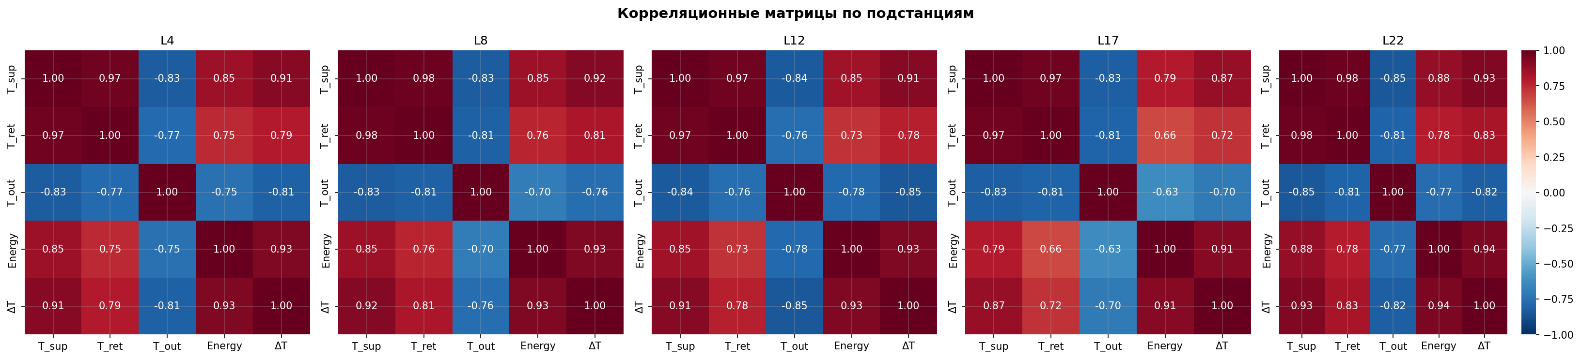

7.4. Отопительная кривая
Зависимость T_supply_primary от T_outdoor формирует характерную отопительную кривую с отрицательным наклоном. Линейная регрессия даёт R² ≈ 0.75–0.85 по подстанциям, что оставляет 15–25% необъяснённой дисперсии — именно эту часть должна «добирать» ML-модель через лаговые и поведенческие признаки.
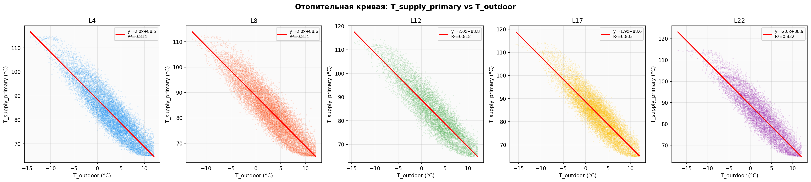

7.5. Суточные профили
Энергопотребление демонстрирует двугорбый суточный профиль: утренний пик (6–9 ч) и вечерний (17–21 ч), что типично для жилых зданий. T_supply и T_return следуют аналогичной динамике с задержкой 1–3 часа. Это подтверждает необходимость лаговых признаков в модели.
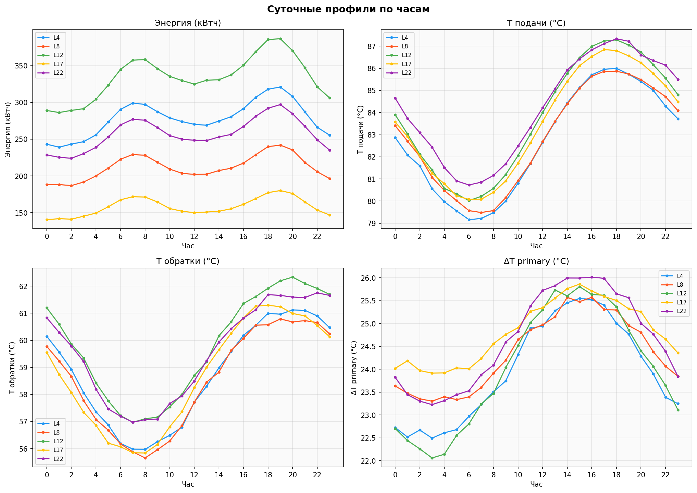

7.6. Будни vs выходные
Выходные дни показывают повышенное потребление (~ +5%) и сглаженный утренний пик (люди позже просыпаются). Это обосновывает включение признака is_weekend / day_of_week в feature set модели.
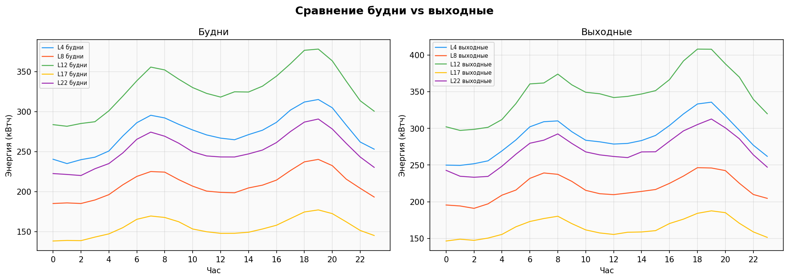

7.7. Энергия vs температура наружного воздуха
Скаттерплот подтверждает нелинейную зависимость энергопотребления от T_outdoor. При T_outdoor > 12°C система отключается (нулевые значения). Разброс при одинаковых T_outdoor объясняется инерцией зданий, временем суток и поведенческими факторами — всё это потенциальные признаки для ML.
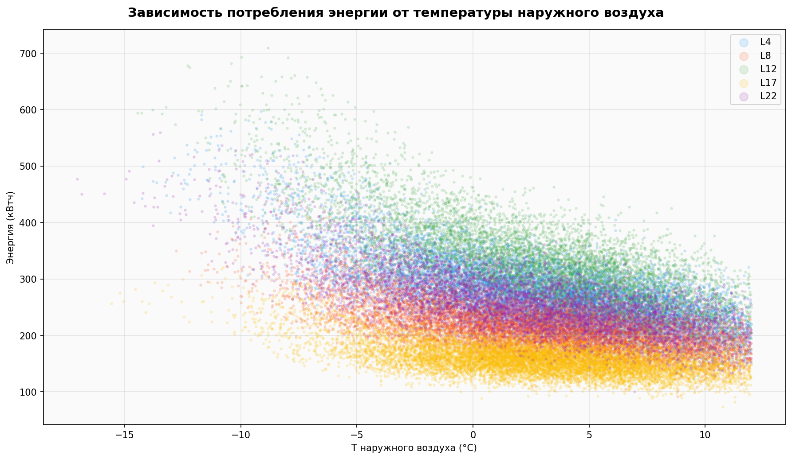

7.8. Анализ нулевого потребления (отключения)
Доля нулевых точек составляет 5–10% по подстанциям. Отключения происходят исключительно при T_outdoor > 12°C. Для ML-модели это означает необходимость бинарного классификатора «вкл./выкл.» перед регрессионным прогнозом, либо использования T_outdoor > порог как hard rule.
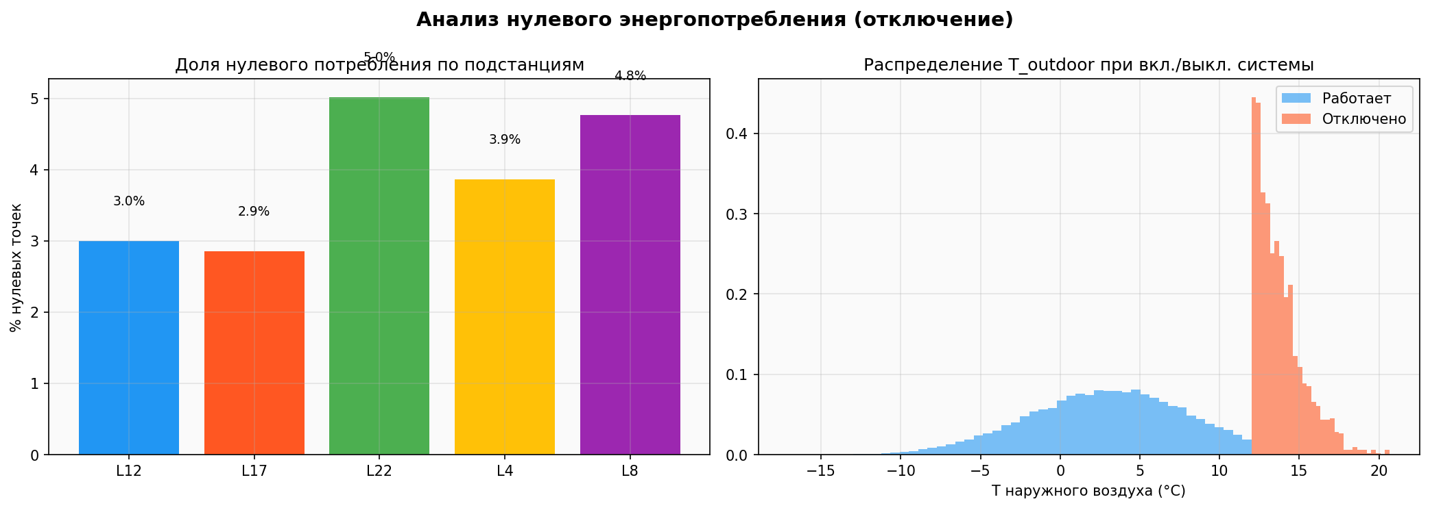

7.9. Автокорреляция и лаговый анализ
ACF-графики показывают: (a) сильную автокорреляцию энергопотребления с лагами 24h и 168h (суточная и недельная периодичность); (b) медленное убывание ACF для T_return — отражение тепловой инерции зданий и сети. Это подтверждает три типа памяти, заложенные в концепцию HeatWin, и необходимость лагов до 168 часов в feature set.
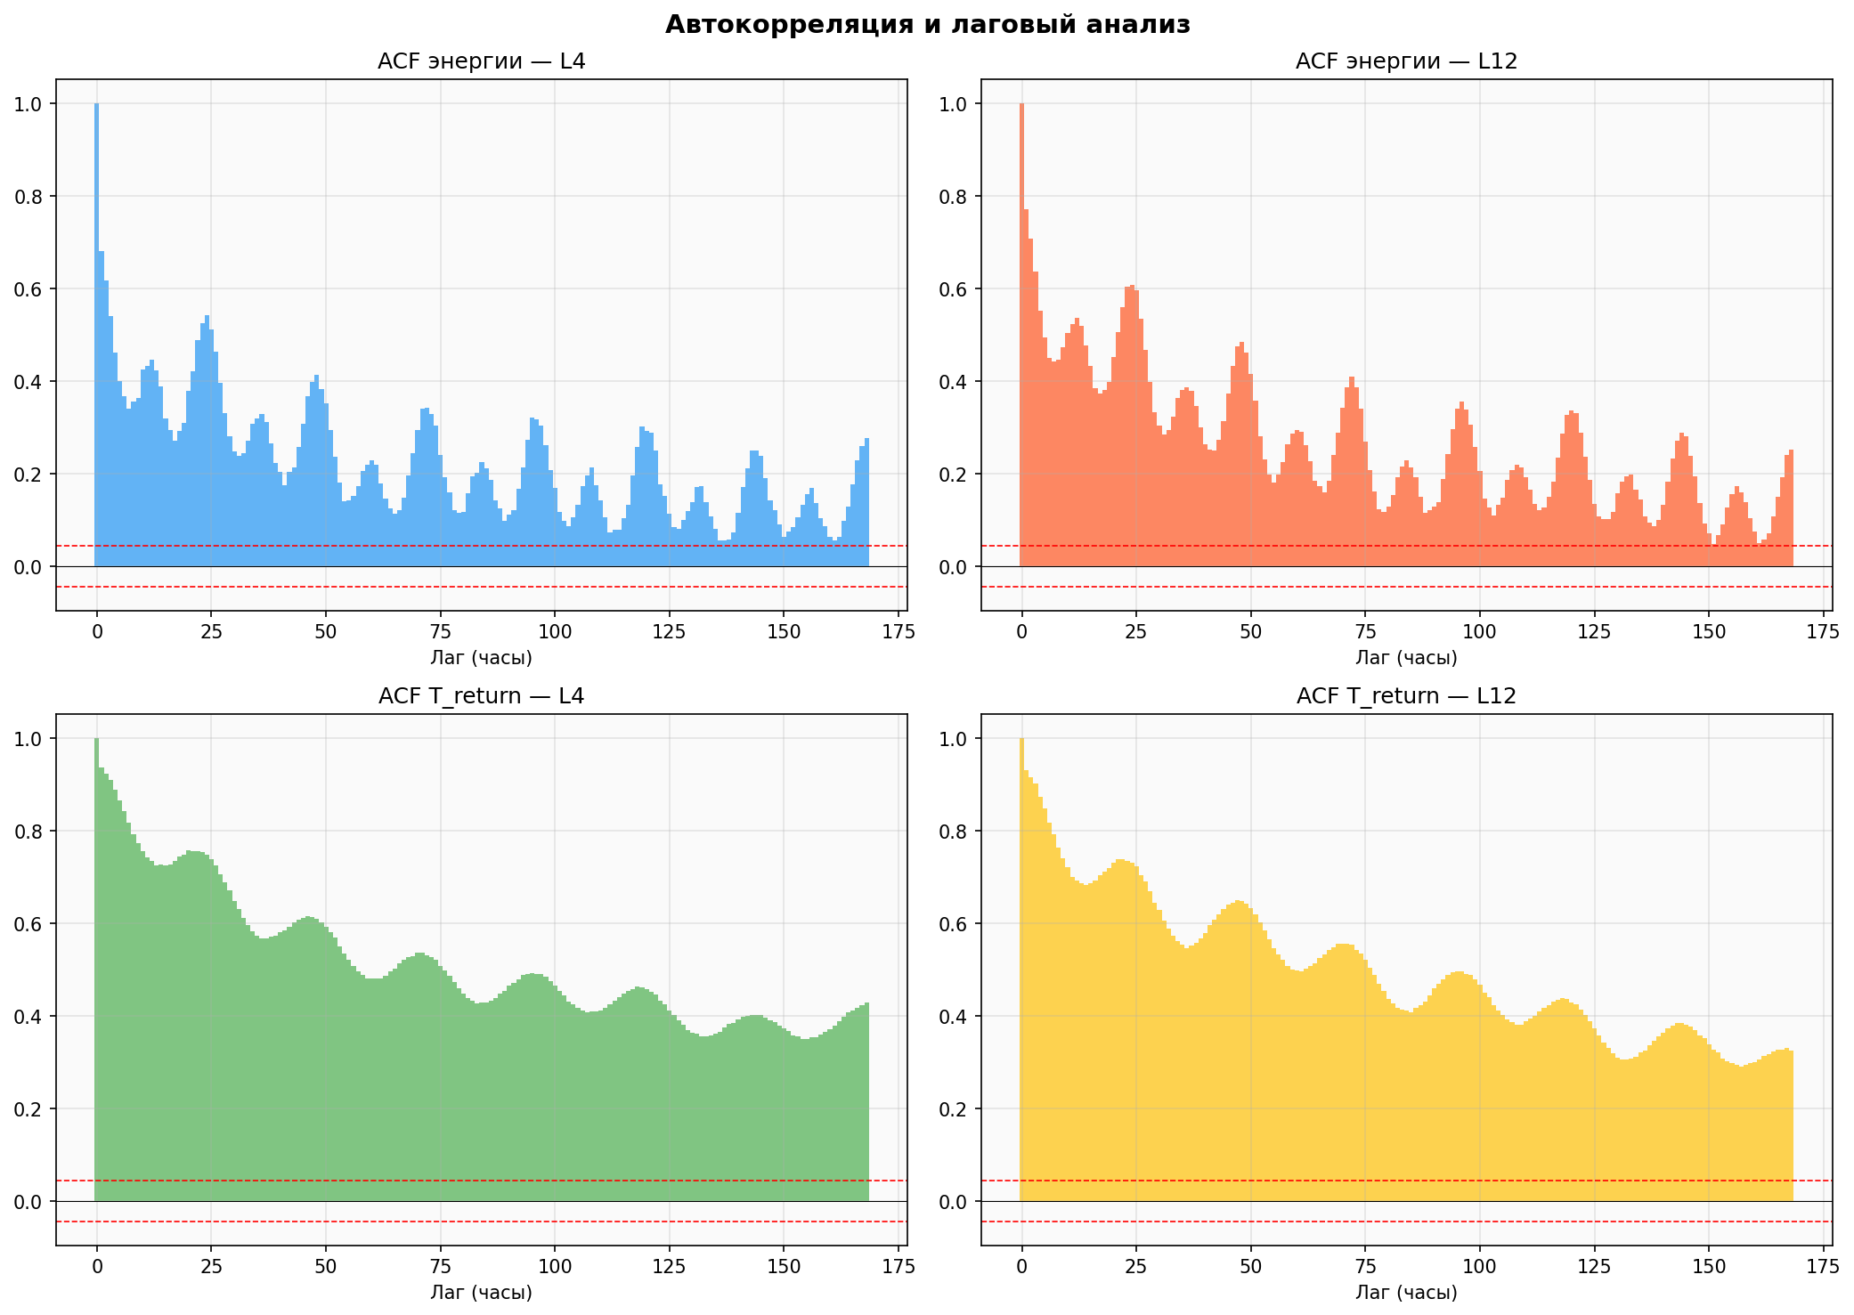

7.10. Pairplot ключевых переменных
Матрица парных зависимостей для подстанций L4 и L12 демонстрирует: линейность связи T_supply–T_return, нелинейность T_outdoor–Energy, кластеризацию подстанций по площади обогрева. Подстанция L12 (15 200 м²) потребляет больше энергии при тех же температурных условиях, что и L4 (12 500 м²).
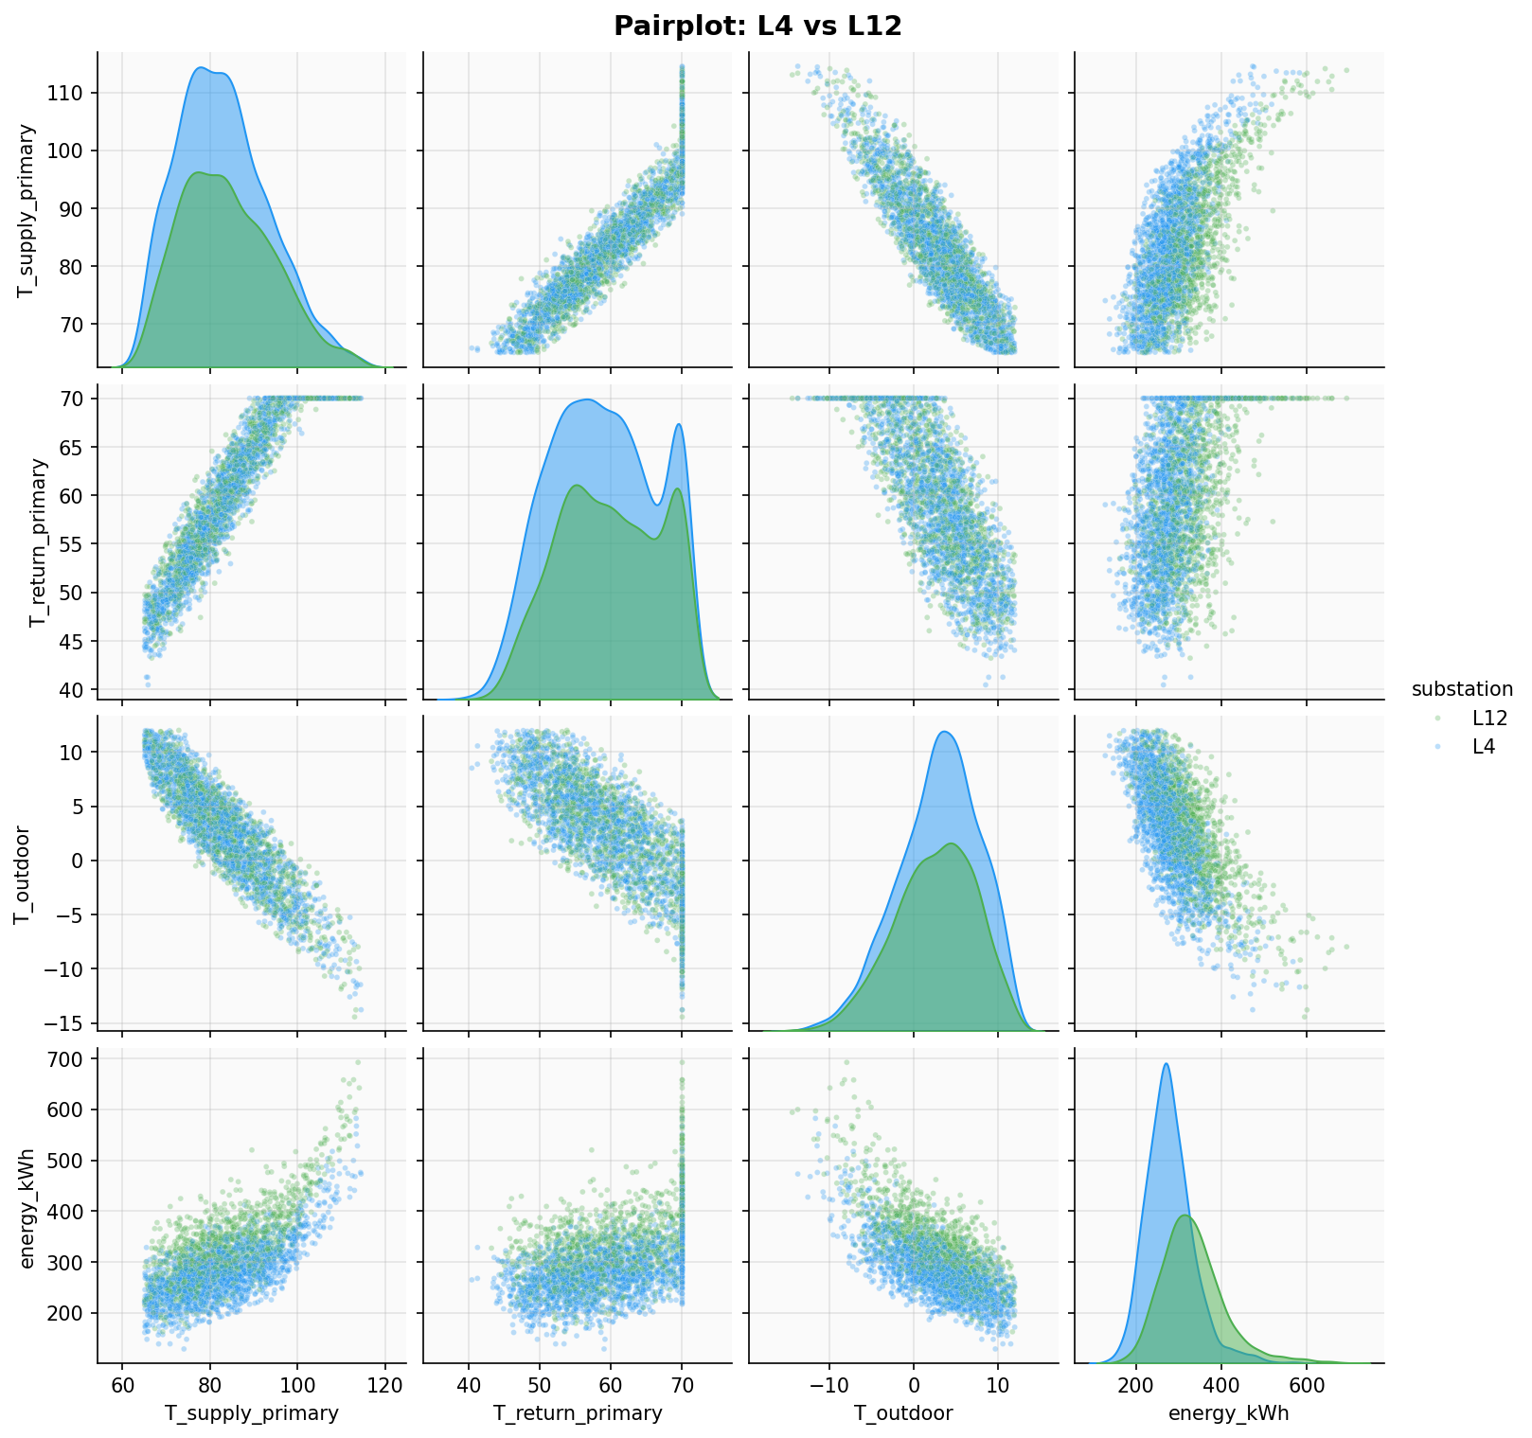

8. Выводы и рекомендации
8.1. По научной обоснованности проекта. Концепция HeatWin полностью соответствует мировым тенденциям прогнозного управления теплоснабжением. Подход через прогноз T_return с what-if симуляцией более продвинут, чем классическое прогнозирование T_supply (Нетбай) или тепловой нагрузки (XAI4HEAT). Ожидаемая экономия 5–15% реалистична и подтверждена литературой.
8.2. По выбору ML-модели. LightGBM — оптимальный выбор для MVP: быстрый, интерпретируемый, устойчивый на ограниченных данных. XGBoost — для бенчмарка. DL-модели (LSTM, Transformer) — для этапа 4+ при накоплении 2+ сезонов реальных данных.
8.3. По feature engineering. EDA подтвердила три типа памяти HeatWin: суточная и недельная периодичность (ACF), тепловая инерция (медленное убывание ACF T_return), зависимость от T_outdoor (отопительная кривая с R² ~ 0.80). Рекомендуемый feature set: лаги (1–24h), циклические признаки (hour, weekday), климатическая память (HDD за 1–7 дней), скорости изменения (dT/dt).
8.4. По данным SCADA. Текущая оснащённость (76% МКД с ОДПУ, данные котельной в ЛЭРС УЧЁТ) достаточна для MVP. Критические пробелы: н.п. Зашеек не оприборен, данные МКД доступны через УК с ненадёжной дискретизацией. Рекомендуется начать с данных котельной (T_supply, T_return, расход, подпитка) + метеоданные.
8.5. По рискам. Ключевой риск — структурный сдвиг в данных после снятия дроссельных шайб. Рекомендация: при обучении использовать только данные после изменения режима сети, либо включить бинарный признак режима. Второй риск — расхождение surrogate и реальных данных, снижаемое через data-adapter и дообучение на реальном архиве SCADA.

Приложение: Источники
1. Нетбай Г.В., Онискив В.Д., Столбов В.Ю., Каримов Р.Р. Прогнозное управление локальной городской системой теплоснабжения на основе нейросетевого моделирования // Вестник ЮУрГУ. Сер. «Компьютерные технологии, управление, радиоэлектроника». — 2020. — Т. 20, № 3. — DOI: 10.14529/ctcr200303.
2. Cvetkovic S., Zdravkovic M., Ignjatovic M. Exploring district heating systems: A SCADA dataset for enhanced explainability // Data in Brief. — 2025. — Vol. 58. — DOI: 10.1016/j.dib.2025.111220.
3. Rose M. et al. Model Predictive Control of District Heating Grids Using Stabilizing Terminal Ingredients // arXiv:2404.01820. — 2024.
4. Li Y. et al. A new model predictive control approach integrating physical and data-driven modelling for improved energy performance of district heating substations // Energy and Buildings. — 2023.
5. Evaluating Machine Learning Models for HVAC Demand Response: The Impact of Prediction Accuracy on MPC Performance // Buildings. — 2024. — Vol. 14(7).
6. District heating load forecasting with a hybrid model based on LightGBM and FB-Prophet // Journal of Cleaner Production. — 2023.
7. Аналитическая записка по обследованию системы теплоснабжения г. Полярные Зори (ООО «АТЭС»). — Внутренний документ.
8. Концепт HeatWin — система прогнозирования и оптимизации теплоснабжения. — Техническое задание, внутренний документ.

